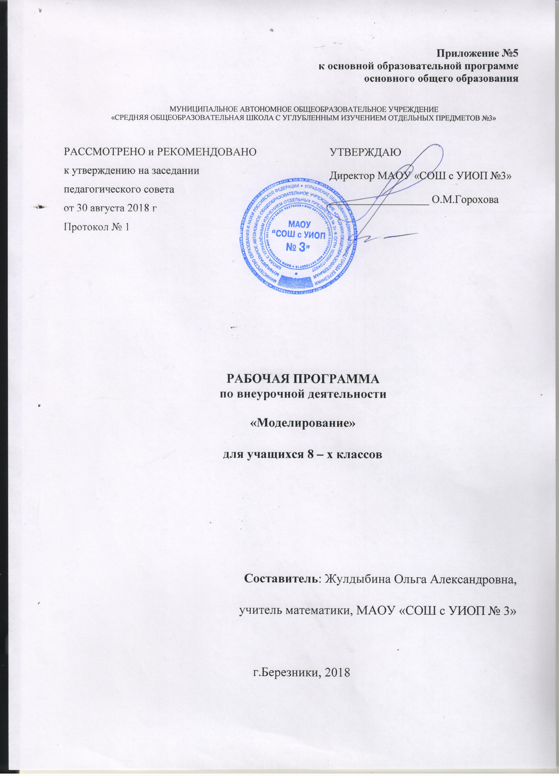
СОДЕРЖАНИЕ
Пояснительная записка 3
Цель 4
Задачи программы: 4
Содержание курса 5
Тематическое планирование 6
Планируемый результат 7
Методическое обеспечение программы 9
Нормативные акты……………………………………………………….11
Рекомендуемая литература………………………………………………12

Пояснительная записка
Сегодня трудно указать область человеческой деятельности, где не применялось бы моделирование. Моделирование является одним из относительно «молодых» методов умственного воспитания. Освоить методику моделирования чрезвычайно важно для каждого, так как именно эти навыки помогут в организации и планировании повседневных дел и обязанностей в жизни человека.
В основе моделирования лежит принцип замещения - реальный предмет может быть замещен в деятельности детей другим знаком, предметом, изображением. Заключается он в том, что мышление ребенка развивают с помощью специальных схем, моделей, которые в наглядной и доступной для него форме воспроизводят скрытые свойства и связи того или иного объекта.

Актуальность и педагогическая целесообразность программы
- Главной целью современного образования является развитие и воспитание интеллектуальной, свободной, мобильной, нравственной и творческой личности. В свете измерения качества системы образования, на одно из первых мест выходит проблема формирования мобильности, умения работать с информацией, принимать решения в нестандартных ситуациях.
- Метапредметные компетентности внесены в перечень основных результатов обучения, которые, согласно новым стандартам, должны освоить обучающиеся: уметь создавать, применять и преобразовывать знаки и символы, модели и схемы для решения учебных и познавательных задач.
- Для работы в этом направлении недостаточно методических разработок.

Новизна рабочей программы состоит в органическом единстве мыслительной и конструкторско-практической деятельности учащихся во всем многообразии их взаимного влияния и взаимодействия (мыслительная деятельность создает базу для овладения курсом, а специально организованная конструкторско-практическая деятельность создает условия не только для формирования элементов технического мышления и конструкторских навыков, но и для развития пространственного воображения и логического мышления, способствует актуализации и углублению теоретических знаний при их использовании в новых условиях).
Педагогическая целесообразность данной программы заключается в том, что она способствует более разностороннему раскрытию индивидуальных способностей обучающихся, которые не всегда в полной мере раскрываются на уроках.
Отличительной особенностью программы является то, что она включает различные виды моделирования, которые позволяют показать многообразие путей решения поставленных задач.

Цель курса: создание условий для развития интеллектуального мышления и формирования метапредметных компетенций с помощью моделирования.
Задачи:
Обучающие: познакомить с методами моделирования для решения задач межпредметного содержания; задач практической направленности.
Развивающие: развивать исследовательские умения и навыки: выявление и постановка проблемы, формулирование гипотез, сбора фактов, подготовка и написание сообщений, защита проектов.
Воспитательные: способствовать пробуждению чувства взаимопомощи, индивидуальной и коллективной ответственности за порученное дело, индивидуального стиля поведения в процессе взаимодействия с людьми.

Принципы и формы реализации программы
Курс предназначен для подростков 14-15 летнего возраста, учеников 8 класса. В целом программа рассчитана на 34 часа и состоит из трех смысловых модулей и одного заключительного рефлексивного. Каждый из модулей содержит компьютерное моделирование. Модуль заканчивается проведением метапредметной олимпиады или метапредметного испытания. Место проведения занятий – кабинеты математики, информатики, технологии и кабинет занимательной физики МАОУ «СОШ с УИОП № 3».

Содержание программы курса опирается на следующие психолого-педагогические принципы: преемственность, наглядность, научность. Принцип преемственности – содержание программы опирается на базу, заложенную образовательной программой 5 – 7 классов «Математика» и «Информатика».
Принцип наглядности - содержание программы формирует представление об объекте.
Принцип научности изучения - содержание программы формирует навыки работы с различными источниками информации
Виды деятельности:
- Исследовательская
- Поисковая
- Предметная
- Коммуникативная
- Проектная
- Конструктивная
- Групповая
- Диалоговая
- Информационно – коммуникативная.

Краткий перечень материалов, инструментов и оборудования
1. Справочники
2. ПК с выходом в Интернет
3. Проектор
5. Документ-камера
6. Принтер
7. Канцелярские товары

Содержание курса
Главная задача моделирования – организация собственной деятельности обучающихся по овладению способами анализа и обобщения учебного материала с помощью моделирования.
1 модуль. Математическое моделирование.
Математические модели – это информационные модели, построенные с использованием математических понятий и формул (уравнения, неравенства и их системы). Именно математические модели связывают математику и реальную жизнь. Теория математического моделирования обеспечивает выявление закономерностей протекания различных явлений окружающего мира или работы систем и устройств путем их математического описания и моделирования без проведения натурных испытаний. При этом используются положения и законы математики, описывающие моделируемые явления, системы или устройства на некотором уровне их идеализации.
- модуль. Материальное моделирование.
Материальное моделирование – это модели, созданные на основание представления человека об объекте. В него входят: гипотетическое (гипотеза о закономерностях протекания процесса в реальном объекте), аналоговое (применение аналогий различных уровней), макетирование (построение макета реального объекта). Материальные модели характерны тем, что они более наглядны и просты для понимания.
3 модуль. Графическое моделирование.
Графическая информационная модель – это наглядный способ представления объектов и процессов в виде графических изображений. Виды графических моделей: карта как информационная модель; чертеж – точная геометрическая копия реального объекта; схема – информационная модель сложных систем; график – как модель процесса; диаграмма; граф.
- модуль. Заключительный
Проводится общее подведение итогов, рефлексия деятельности как обучающихся так и педагогов. Образовательное событие «МетаФест».

Тематическое планирование
Дата | Тема | Количество часов
 |  | теория | практика | всего
1 модуль. Математическое моделирование |  |  |  | 10
 | Представление о моделировании. Математическое моделирование | 1 |  | 1
 | Моделирование задач по средствам уравнений | 1 | 1 | 2
 | Моделирование задач по средствам неравенств | 1 | 1 | 2
 | Моделирование задач по средствам систем уравнений и неравенств | 1 | 2 | 3
 | Составление программ для решения задач на языке Pascal |  | 2 | 2
2 модуль. Наглядное моделирование |  |  |  | 10
 | Знакомство с наглядным моделированием  Моделирование геометрических тел |  | 1 | 1
 | Моделирование объектов с заданными условиями |  | 2 | 2
 | Моделирование объектов для изучения свойств |  | 2 | 2
 | Лего - конструирование |  | 2 | 2
 | Метапредметные испытания |  | 2 | 2
3 модуль. Графическое моделирование |  |  |  | 14
 | Представление о графическом моделировании. Кусочно-линейная функция и ее график | 1 | 1 | 2
 | Графическое моделирование задач на движение |  | 1 | 1
 | Функции, содержащие переменную под знаком модуля |  | 1 | 1
 | Квадратичная функция, ее график. Движение тела, брошенного под углом к горизонту |  | 1 | 1
 | Обратная пропорциональность, ее график. Изотермические процессы |  | 1 | 1
 | Преобразования графиков: сжатие и растяжение |  | 1 | 1
 | Преобразования графиков: параллельный перенос |  | 1 | 1
 | Сложение графиков |  | 1 | 1
 | Графическое моделирование физических задач |  | 1 | 1
 | Построение графиков в программе Excel |  | 2 | 2
 | Метапредметная олимпиада |  | 2 | 2
4 модуль. Заключительный  ( подведение итогов, рефлексия деятельности)  Образовательное событие «МетаФест» |  | 1 | 0 | 1

Планируемый результат
Личностные универсальные учебные действия
У обучающегося будут сформированы:
- интерес к новым к новым способам самовыражения;
- познавательный интерес к новым способам исследования технологий и материалов;
- адекватное понимание причин успешности/неуспешности деятельности.
Обучающийся получит возможность для формирования:
- внутренней позиции на уровне понимания необходимости моделирования своей деятельности;
- выраженной познавательной мотивации;
- устойчивого интереса к новым способам познания.
Регулятивные универсальные учебные действия
Обучающийся научится:
- планировать свои действия;
- осуществлять итоговый и пошаговый контроль;
- адекватно воспринимать оценку своей работы;
- различать способ и результат действия.
Обучающийся получит возможность научиться:
- проявлять познавательную инициативу;
- самостоятельно находить варианты решения задачи.
Коммуникативные универсальные учебные действия
Учащиеся смогут:
- допускать существование различных точек зрения и различных вариантов выполнения поставленной задачи;
- учитывать разные мнения, стремиться к координации при выполнении коллективных работ;
- формулировать собственное мнение и позицию;
- договариваться, приходить к общему решению;
- соблюдать корректность в высказываниях;
- задавать вопросы по существу;
- контролировать действия партнёра.
Обучающийся получит возможность научиться:
- учитывать разные мнения и обосновывать свою позицию;
- владеть монологической и диалогической формой речи;
- осуществлять взаимный контроль и оказывать партнёрам в сотрудничестве необходимую взаимопомощь.
Познавательные универсальные учебные действия
Обучающийся научится:
- осуществлять поиск нужной информации для выполнения задачи с использованием учебной и дополнительной литературы в открытом информационном пространстве, в т.ч. контролируемом пространстве Интернет;
- высказываться в устной и письменной форме;
- анализировать объекты, выделять главное;
- осуществлять синтез (целое из частей);
- проводить сравнение, классификацию по разным критериям;
- устанавливать причинно-следственные связи;
- строить рассуждения об объекте.
Обучающийся получит возможность научиться:
- осуществлять расширенный поиск информации в соответствии с исследовательской задачей с использованием ресурсов библиотек и сети Интернет;
- осознанно и произвольно строить сообщения в устной и письменной форме;
- использованию методов и приёмов художественно-творческой деятельности в основном учебном процессе и повседневной жизни.

Требования к уровню подготовки учащихся
В результате изучения курса учащийся должен знать (понимать):
- понятие математической модели;
- понятие алгоритма, примеры алгоритмов;
- как используются математические формулы, уравнения и неравенства, примеры их применения для решения математических и практических задач;
- как математически определяемые функции могут описывать реальные зависимости; производить примеры такого описания;
- значение моделирования для решения задач, возникающих в теории и на практике, применение математического моделирования к анализу и исследования процессов и явлений в обществе и природе.
Уметь использовать приобретенные знания в практической деятельности и повседневной жизни для
- практических расчетов по формулам;
- описания с помощью формул различных зависимостей, представление их графически, интерпретации графиков;
- решения прикладных задач, в том числе социально-экономических и физических;
- построение и исследование простейших математических моделей;
- исследования, моделирования несложных практических ситуаций на основе изученных формул и свойств фигур;
- учебно-исследовательской работы;
- применения методов моделирования для решения содержательных задач из различных областей науки и практики, интерпретация результата, учета реальных ограничений.

Методическое обеспечение программы
С целью проверки конечного результата используется метод шкалирования
Инструкция, предлагаемая учащимся в начале обучения:
Представьте шкалу от 1 до 10, где 1 – это минимальный уровень ваших достижений в вопросе…, а 10 – максимальные результаты. Ответьте на предложенные вопросы, связанные с проектными умениями, измерением, отметив цифру по шкале. Проводите измерения интуитивно, называйте первую цифру по шкале, которая приходит в голову.
1__2__3__4__5__6__7__8__9__10
1. Умею подбирать материал по заданной теме.
2. Умею научный текст изложить в виде интеллект - карты.
3. Умею работать в группе.
4. Умею представить материал в занимательной форме.
5. Умею приготовить блюдо, используя технологическую карту.
А теперь отметьте цифру-уровень, на котором вы бы хотели оказаться в конце нашей работы.

Вопросы, предлагаемые учащимся по окончанию обучения в качестве рефлексии:
1.Где на шкале от 1 до 10 после выполнения задания находится уровень ваших результатов в умении подбирать материал по заданной теме, научный текст изложить в виде интеллект - карты, излагать материал в занимательной форме, работать в группе, приготовить блюдо, используя технологическую карту?
2. На сколько шагов вы продвинулись к цели? Соответствует ли результат поставленной цели? Насколько это вам понравилось?
3. Что вы конкретно будете делать, чтобы продвинуться дальше?
Для рефлексии собственной деятельности педагоги шкалируют себя, анализируя следующие критерии:
- Что мы делали правильно?
- Что нам не удалось и с чем у нас возникли трудности?
- Каких навыков и знаний нам не хватило для реализации задуманного?
- Что можно сделать по-другому в следующем году?

Шкала оценивания объёмной модели

Таблица 1. «Критерии оценки объёмной модели»

№ | Критерии оценки | Баллы
Оценка представленной объемной модели
1. | Количество элементов объемной модели, необходимых для реализации поставленной задачи  - Наличие более двух элементов  - 2 элемента  - Менее 2 | 3 балла  2 балла  1 балл
2. | Отображение существенных признаков, необходимых для реализации поставленной задачи через выбор материала для объемной модели  - Выбор материала позволяет отразить все существенные свойства элементов объекта.  - Выбранные материалы позволяют отразить существенные свойства отдельных элементов объекта.  - Выбранные материалы не позволяют отразить все существенные свойства элементов объекта | 3 балла  2 балла  1 балл
3. | Функционирование модели  - Модель демонстрирует действие  - Модель демонстрирует действие частично (50%)  - Модель статична | 4 балла  2 балла  0 баллов

Таблица 2. «Соответствие экспертной оценки и самооценки»

 | Критерии оценки
Соответствие экспертной оценки и самооценки
 | Соответствие самооценки обучающегося с экспертной оценкой | 3 балла

Нормативные акты
- Федеральный закон Российской Федерации от 29 декабря 2012 г. № 273-ФЗ "Об образовании в Российской Федерации»;
- Федеральная целевая программа развития образования на 2016-2020 годы» (от 29 декабря 2014 г. № 2765-р);
- Стратегия развития воспитания в РФ (2015–2025) (утв. Распоряжением Правительства РФ от 29 мая 2015 г. № 996-р);
- Федеральный государственный образовательный стандарт основного общего образования (утв. приказом МОиН РФ от 17.12.2010 г. № 1897, с изменениями от 29.12.2014 г. N 1644, 31.12.2015 г. № 1577);
- Порядок организации и осуществления образовательной деятельности по основным общеобразовательным программам - программам начального общего, основного общего и среднего общего образования (Приказ Минобрнауки РФ от 30.08.2013 №1015);
- СанПиН 2.4.2.2821-10 «Санитарно-эпидемиологические требования к условиям и организации обучения в общеобразовательных учреждениях» (от 29.12.2010 № 189 в редакции изменений № 3, утверждённых постановлением Главного государственного санитарного врача Российской Федерации от 24 ноября 2015 № 81);
- Письмо Министерства образования и науки РФ от 12 мая 2011 г. № 03-296 “Об организации внеурочной деятельности при введении федерального государственного образовательного стандарта общего образования”Письмо Минобрнауки России от 7 августа 2015 г. № 08-1228 «О направлении рекомендаций»;
- Приказ Росстата от 17.08.2016 № 429 «Об утверждении статистического инструментария для организации Министерством образования и науки Российской Федерации федерального статистического наблюдения за деятельностью организаций, осуществляющих подготовку по образовательным программам начального общего, основного общего, среднего общего образования»;
- Образовательная программа МАОУ «СОШ с УИОП №3».

Рекомендуемая литература
- Введение в математическое моделирование: Учебное пособие/ Под ред. П. В. Трусова. – М.: Логос, 2015. 440 c.
- Тарасевич, Ю.Ю. Математическое и компьютерное моделирование. Вводный курс: Учебное пособие / Ю.Ю. Тарасевич. - М.: ЛИБРОКОМ, 2013. - 152 c.
- Бенькович Е.С. Практическое моделирование. – М.: Наука, 1999. 365 с.
- Горстко А.Б.Познакомьтесь с математическим моделированием. – М.: Знание, 1991. 156 c.
- Самарский А.А.Математическое моделирование. – М.: ФИЗМАТЛИТ, 2002. 347 с.

